《DNA表达》复习教学设计
课 题 | 基因的表达复习课（3个课时） |  | 时间 | 2011-6-22
教学目标 | 1知识方面 说明基因与遗传信息的关系，补充解释中心法则，说明基因与性状的关系；分别从定义、时间、模板、过程等方面分析遗传信息的转录和翻译过程；说明mRNA、tRNA和核糖体在遗传信息表达过程中的协作关系； 分析在基因表达过程中DNA、RNA、氨基酸之间的数量关系。  2能力方面 使用图形、图表、文字资料进行识读，培养学生观察能力、获取信息能力和推理能力；运用数学方法，分析碱基与氨基酸的数量关系,培养学生在生物知识背景下的计算能力；利用知识概念图的构建，从宏观上把握知识之间的联系。培养学生发散思维灵活运用知识的能力。  3情感态度与价值观方面 体验基因表达过程的和谐美，基因表达原理的逻辑美、简约美；培养学生积极科学的思维方法和严谨的学习态度
教学重点 | 教学重点：遗传信息转录和翻译的过程。
教学难点 | 遗传信息的翻译过程；认知和区分相关概念：遗传信息、遗传密码、反密码子；计算问题：基因(DNA)碱基、RNA碱基和氨基酸的对应关系。
板块 | 教师活动 | 学生活动 |  |  | 教学目标及达成情况
导入 | 播放《人类人工合成生命》报道 | 科学家要人工合成生命，要做哪些工作 |  |  | 激发学生兴趣
师生互动,复习巩固侧枝内容 | 通过以前的学习我们知道DNA的存在部位是细胞核，蛋白质的合成场所是核糖体，细胞核中的DNA是通过RNA物质来指导细胞质中蛋白质的合成。为什么RNA适于作DNA的信使？  教师总结：  “tRNA是一条单链RNA，这条链是由很多个核糖核苷酸脱水缩合而成的，  反密码子、配对的部位以及未配对的部位都有碱基。” | 学生首先通过观察RNA的结构示意图来总结RNA的种类及其功能 ，然后看图分析比较核糖与脱氧核糖，区别DNA与RNA，主动回答老师提出的问题。  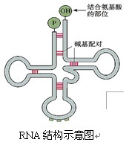 |  |  | 掌握本节的侧枝内容为主干知识的复习做好铺垫。学生对tRNA的有关知识有疑惑，通过质疑、探讨，加深对该部分知识的认识。
生生交流，探讨主干知识 | 投影转录、翻译图，对他们有争议的问题进行了点拨，完成了同学们将自己原来的知识生成总结性知识的构建过程。 | 小组交流熟练掌握“转录和翻译”的具体流程，然后分别到讲台对着屏幕投影进行讲解。 |  |  | 通过同学们亲自讲解遗传信息的转录、翻译过程从而达到牢固掌握的程度。让学生体验基因表达过程的和谐美，基因表达原理的逻辑美、简约美。
知识拓展 | 屏幕上呈现复制和翻译速度快的例子（08江苏高考题选择题）  区别复制、转录、翻译三个过程，教师将此部分知识以表格形式呈现，屏幕投影 | 学生快速阅读，思考正确答案  通过例题学生进行归纳转录和翻译过程中，基因中的碱基数、RNA分子中的碱基数、蛋白质分子中的氨基酸之间的关系。 |  |  | 使同学们明白复制和翻译速度快的原因，通过比较，学生对该知识有着更深刻的印象。
知识网络体系归纳 | 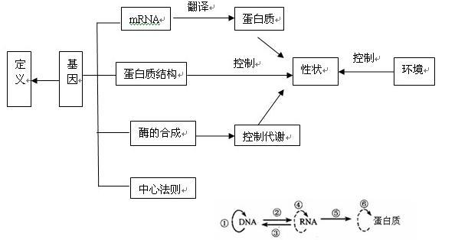 |  |  |  | 建构知识网络引导学生从整体上认识基因表达的过程和意义。
在练习中使知识得到应用 | 见学案 | 学生完成学案习题，归纳解题方法 |  |  | 通过典型习题的练习查找学生在学习过程中存在的问题，及时查漏补缺。
教学反思：不足之处：①各讨论小组学生基础参差不齐，探究讨论的效果有优有劣，所以教师在学生讨论期间要深入学生当中进行调研指导，对薄弱讨论组，给予及时辅导。②到讲台上来讲解的学生一般对知识掌握较熟练，所以讲解速度很快，基础薄弱的同学可能跟不上思路。针对这一缺点，老师要在学生讲完之后在进行点评的同时，要也注重知识的呈现和方法的总结。③学案中的高考题有点难，对学生能力要求高，一次布置的作业量不能太多，否则学生抄答案，没有效果。

